|  |  |
| --- | --- |
| ICS | 31.200 |
| CCS | |  | | --- | | D:\000000部门项目\09标准化插件开发\程序源代码\StandardEditor_ShanDongKeXieYuan\团标首页面字母T.pngD:\000000部门项目\09标准化插件开发\程序源代码\StandardEditor_ShanDongKeXieYuan\团标首页面字母T后面的反斜杠.png CS |   L 58 |

中国商品学会团体标准

T/CS XXXX—XXXX

基于混合集成的系统封装工艺规范

Specification for hybrid integrated SiP packaging process

XXXX - XX - XX发布

XXXX - XX - XX实施

中国商品学会  发布

目次

[前言 II](#_Toc189922974)

[1 范围 1](#_Toc189922975)

[2 规范性引用文件 1](#_Toc189922976)

[3 术语和定义 1](#_Toc189922977)

[4 缩略语 1](#_Toc189922978)

[5 通则 1](#_Toc189922979)

[6 设计 2](#_Toc189922980)

[7 分类 2](#_Toc189922981)

[8 工艺过程 3](#_Toc189922982)

1. 前言

本文件按照GB/T 1.1—2020《标准化工作导则 第1部分：标准化文件的结构和起草规则》的规定起草。

请注意本文件的某些内容可能涉及专利。本文件的发布机构不承担识别专利的责任。

本文件由西安晶捷电子技术有限公司提出。

本文件由中国商品学会归口。

本文件起草单位：西安晶捷电子技术有限公司、XXX、XXX。

本文件主要起草人：XXX、XXX。

基于混合集成的系统封装工艺规范

* 1. 范围

本文件规定了基于混合集成的系统封装工艺的通则、分类、设计和工艺过程。

本文件适用于基于混合集成的系统封装的工艺编制。

* 1. 规范性引用文件

下列文件中的内容通过文中的规范性引用而构成本文件必不可少的条款。其中，注日期的引用文件，仅该日期对应的版本适用于本文件；不注日期的引用文件，其最新版本（包括所有的修改单）适用于本文件。

GB/T 14113 半导体集成电路封装术语

GB/T 44801 系统级封装(SiP)术语

* 1. 术语和定义

GB/T 44801、GB/T 14113 界定的以及下列术语和定义适用于本文件。

混合集成 hybrid integrated

由半导体集成电路与膜集成电路任意结合，或由任意这些电路与分立元件结合。

* 1. 缩略语

下列缩略语适用于本文件。

LTCC：低温共烧陶瓷（Low Temperature Co-fired Ceramic）

SiP：系统级封装（System in Package）

TSV：硅通孔（Through Ceramic Via）

* 1. 通则
     1. 组装前检验

组装前应对芯片实施200倍～400倍的高倍检验，所有元器件应进行批检验和筛选。

* + 1. 关键过程控制

应制订关键工序(键合工序)特殊工序的评价和控制办法。

* + 1. 禁(限)用工艺

不应选用禁(限)用工艺，在现有条件下无替代工艺，不得不采用禁(限)用工艺制造的产品，应采取必要的质量控制措施，确保产品质量。

设计单位因特殊使用环境要求而选用禁(限)用的工艺时，应对选用的禁(限)用工艺所带来的影响能否满足产品功能、性能要求进行分析，并给出明确结论。

在工艺性审查中如发现需采用禁(限)用工艺生产的产品，需与设计单位协商，通过更换材料、调整结构、改变技术要求等尽量避免采用禁(限)用工艺。

已使用禁(限)用工艺的在研在制及已定型(鉴定)的产品，应组织进行研究分析，通过设计单位更改设计，寻找成熟替代工艺等途径逐步减少禁(限)用工艺的使用，相关更改按技术状态更改程序进行实施。

生产单位应在工艺文件中详细规定禁(限)用工艺各项控制措施要求，并在生产中严格落实。

生产单位应加强禁(限)用工艺的治理，制定禁(限)用工艺治理计划，持续开展替代工艺技术研究，逐步减少禁(限)用工艺应用。

* 1. 设计
     1. 产品使用要求

应明确产品的应用场景及可靠性要求：

1. 产品最终形态为元器件还是组件；
2. 是否需要密封结构。
   * 1. 外壳选择

应根据实际需求选择外壳，外壳的选择宜参考表 1。

1. 外壳的选择

| 外壳类型 | | 特点 |
| --- | --- | --- |
| 金属外壳 | | 强度大，可以实现较大尺寸的封装；  通常导热率高，适合功率产品；  通常为标准外壳，引线数量少，引线采用可伐或铜等金属材料，与外壳之间采用玻璃绝缘子或陶瓷绝缘子隔离 |
| 陶瓷外壳 | HTCC | 行业内使用最多的陶瓷外壳，可以进行多层布线，便于产品的小型化；可以方便地自行  设计引出端，封装形式多样化；  一般尺寸较小，高温共烧金属的电导率较低，不利于大电流产品 |
| 其他 | 在预制陶瓷基板上采用金锡焊接密封围框，形成陶瓷外壳 |

* + 1. 基板布线

应根据基板加工厂家技术能力关注线宽/间距的要求。

对于多层布线，明确通孔尺寸要求，通孔上不进行键合和焊接。

* 1. 分类
     1. 结构

按结构的不同可分为：

1. 平面 SiP（2D）；
2. 堆叠芯片 SiP（3D）。
   * 1. 互联方式

按互联方式的不同可分为：

1. 引线键合；
2. 倒装芯片；
3. 焊料球；
4. TSV。
   * 1. 封装平台

按封装平台的不同可分为：

1. 有引线框封装；
2. LTCC封装；
3. 叠层基板封装；
4. 薄膜基板封装。
   1. 工艺过程
      1. 堆叠工艺
         1. 典型的芯片堆叠方式

根据堆叠芯片种类的不同，芯片堆叠结构按图 1 分为 A类、B 类、C类三种典型的叠装方式：

1. A类：一般用于不同种芯片的叠装，从下至上芯片面积不断缩小，以保证下层芯片的键合区不被覆盖，可以叠装较多层；
2. B类：通常用于同种芯片叠装，上层芯片直接错开组装在下层芯片表面，漏出下层芯片的键合区；该结构只适用于芯片单边键合或至多两边键合，错位组装限制了该结构的叠装层数，其不太适合高密度的组装结构，适用范围相对较小；
3. C类：通常用于同种芯片叠装，在上层芯片和下层芯片间加装一个垫片，且垫片尺寸略小于芯片表面键合区轮廓，使同种芯片可以进行堆叠组装并可保证下层芯片的可键合；既具有A类结构的不受叠装层数限制的优点，同时又可实现B类结构的同种芯片堆叠组装，且对下层芯片的键合互连没有任何影响。

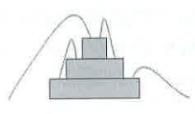 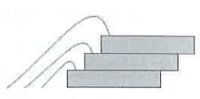 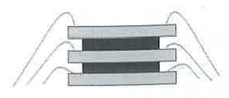

A 类 B 类 C 类

1. 典型的芯片叠装方式
   * + 1. C类叠装溢胶控制

溢胶主要是由于芯片贴装后，芯片与垫片间已基本没有间隙，多余的粘接胶会溢至芯片边缘造成键合区污染。如果垫片粘接区域有部分可以容纳粘接胶的空间，则可保证多余的粘胶胶被这些位置吸收，不会溢至芯片边缘造成键合区污染的问题。如图 2 所示，可将普通的单块大垫片结构改为多个小垫片矩阵式排列结构。

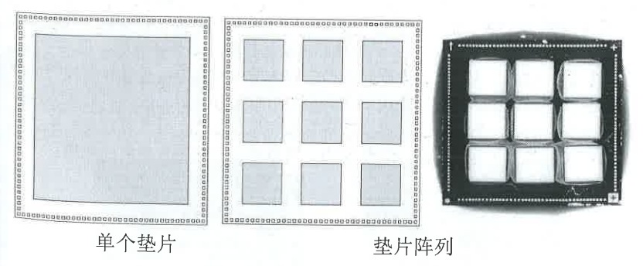

1. C类叠装溢胶控制示意图
   * + 1. C类叠装组装流程

应每粘接一层芯片完成键合后，再组装上层芯片，一直到最后一层芯片。

组装过程中，应保护键合丝。

宜使用智能化、机械化进行组装操作，减少人工操作环节。

* + - 1. 粘结材料选用

不应使用环氧胶进行芯片叠装，应选用低应力粘接胶，固化后的硬度介于环氧胶和硅胶之间，既具有较高粘接强度又具有类似硅胶的缓冲结构应力的能力。

* + - 1. 堆叠结构可靠性要求

样品经 -65 ℃～150 ℃ 温度循环 100 次后，应无器件和结构损伤问题。

样品应能经受不低于 1 500 g 的Y1方向机械冲击，试验后应无变形或断裂现象。

样品应能经受不低于 5 000 g 的恒定加速度试验，试验后应无变形或断裂现象。

尺寸为 1.2 mm×0.9 mm的样品经 7.1.5.1～7.1.5.3 的试验后，在 Al2O3、QM44、Au、PdAg、玻璃等界面上的剪切力应不低于 12.96 N。

* + 1. 小焊区立体键合
       1. 键合方式

芯片间互联的键合方式包括：

1. 铝丝楔焊；
2. 金丝楔焊；
3. 金丝二点预植球。
4. 金丝二点预植球采用先在键合二点预植一个金球，然后正常进行键合操，键合丝的二点月牙打在此金球上，对键合区是无损的。

由于芯片间互连结构较复杂，各种角度、方向和长度的键合丝都存在，小焊区(芯片间)立体键合多采用球焊。

金丝球形键合对角度、方向、长度的适应性较好，灵活性较高；同时其键合点的大小为压出的金球尺寸，可适应小焊盘、高密度键合。普遍作为芯片间键合互连的方式。

* + - 1. 键合工艺参数
         1. 键合弧度控制参数

预植金球表面平整度是该工艺的关键，影响预植金球表面平整度的主要是键合弧度控制参数，通过正交试验可最终得到最佳参数组合。键合弧度控制参数主要包括：

1. 金球留尾高度；
2. 磨球摆幅；
3. 磨球摆幅；
4. 走向角度。
   * + - 1. 键合月牙与预植金球定位参数

月牙定位参数应为 -1.8～2.3。

* + - * 1. 二点月牙键合参数

二点月牙键合在预植金球上，两者为同种材料，且金球材质较软，容易形成稳定的结合界面。应对键合参数优化后按正常工艺键合。

* + 1. 非气密性封装内的裸芯片组装
       1. 组装界面设计

柔性基板上应有过渡层缓解应力适配。

* + - 1. 表面保护

芯片在键合后应对芯片表面进行涂覆保护。

* + - 1. 倒装焊工艺及下填充

应用专用设备对焊球预置并完成焊接。

应对焊接质量进行全维度检验。

应对焊接界面进行缓冲和保护胶的下填充胶。

